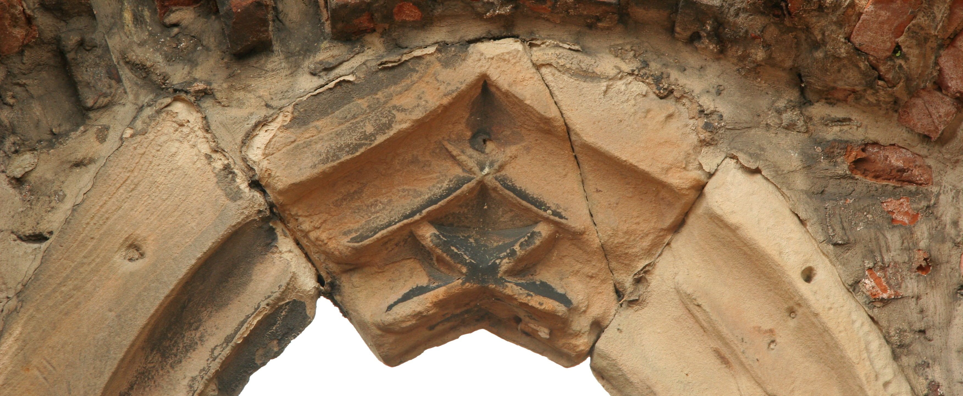




HLEDÁNÍ PAMĚTI
aneb
Ústecké památky jako nositelé příběhů
Výtvarná soutěž pro děti a mládež

PŘIHLÁŠKA

VĚKOVÁ KATEGORIE: ...................................................................................................

JMÉNO nebo TŘÍDA: …………………………………………………………………….........

ŠKOLA: .......…………………………………………………………………………….............

telefon: ……………………………………………………………………………………...........

e-mail: ………………………………………………………………………………………........

NÁZEV DÍLA: ……………………………………………………………………………….......

...........................................................................................................................................

Uvedením údajů je udělen souhlas s jejich zpracováním pro účely soutěže, souhlas s podmínkami soutěže
a s případným vystavením nebo publikováním práce při zachování autorských práv, souhlas, že při předávání cen budou pořizovány fotografie a další záznamy.

